**LAPORAN UAS**

**FrameWork Programming**

**Website BlogKu**



**Di Susun Oleh :**

**Nama : Muhammad Ibnu Subhan**

**NIM : 16090136**

**Kelas : 6D**

**Dosen Pembimbing :**

**M. Muzaqi, S.Kom**

**PROGRAM STUDI DIV TEKNIK INFORMATIKA**

**POLITEKNIK HARAPAN BERSAMA**

**T E G A L**

**2019**

1. **Deskripsi Sistem**

Website BLogKu adalah Sebuah aplikasi berbasis website dengan Laravel versi 5.8. aplikasi ini dibergunakan untuk menulis Articel Pribad idan berbagi kepada orang layaknya Sebuah Blogspot ataupun Wordpress

1. **Analisis Kebutuhan Sistem**

* Perangkat Hardware
* Laptop Core Ryzen 5.2
* Ram 8Gb
* Mouse
* Software
* Menggunakan Bahasa pemogramman Laravel 5.8
* My SQL Database
* Xampp Control Panel
* Google Chrome
* Visual Studio Code
* Modul Admin

1. Mengelola Data Articel
2. Menginputkan Kategori
3. Menginputkan Post Articel

* Modul User

1. Melihat articel
2. Mengetahui Post Populer sebagai daya tari user
3. Memilih arcticel berdasarkan Category
4. **Mockup Sistem**
5. Tampilan User
6. Home

Tampilan awal sistem untuk user yang mengunjungi website BlogKu

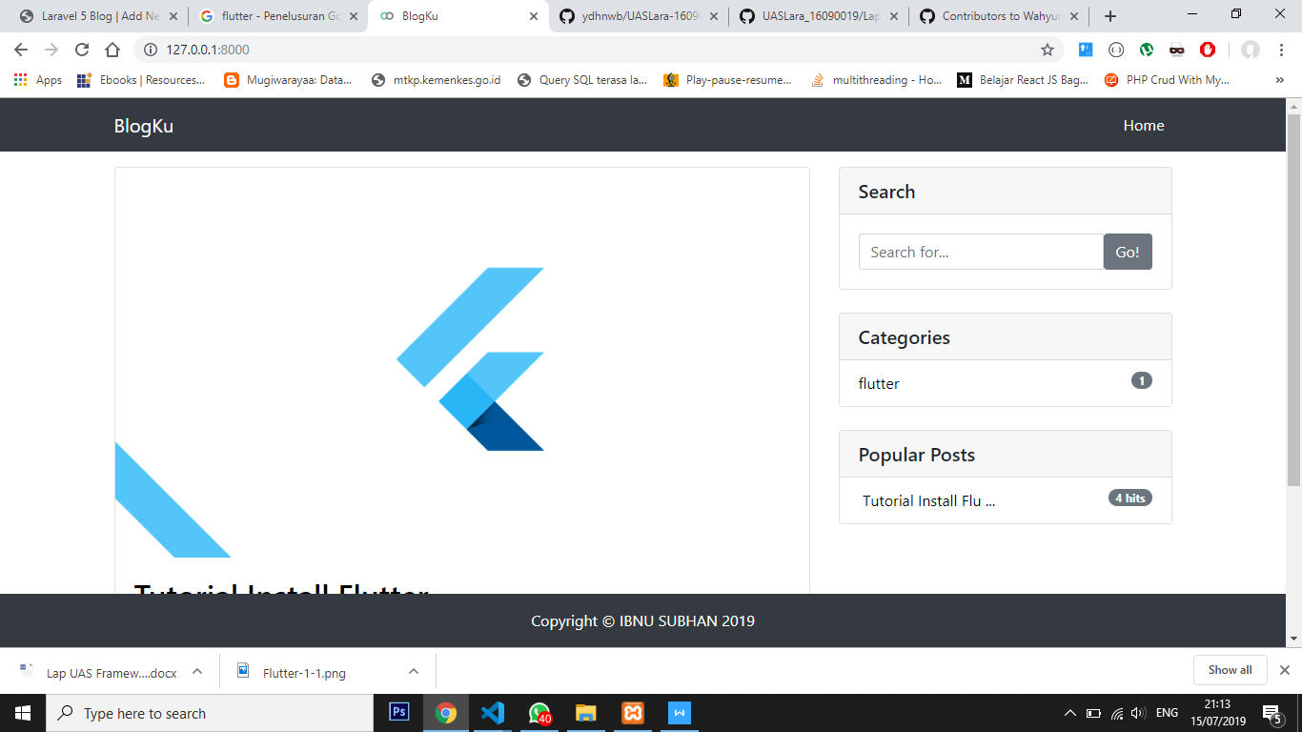

1. Fitur Search

Menampilkan hasil cari sebagia contoh dengan kata “Flutter”

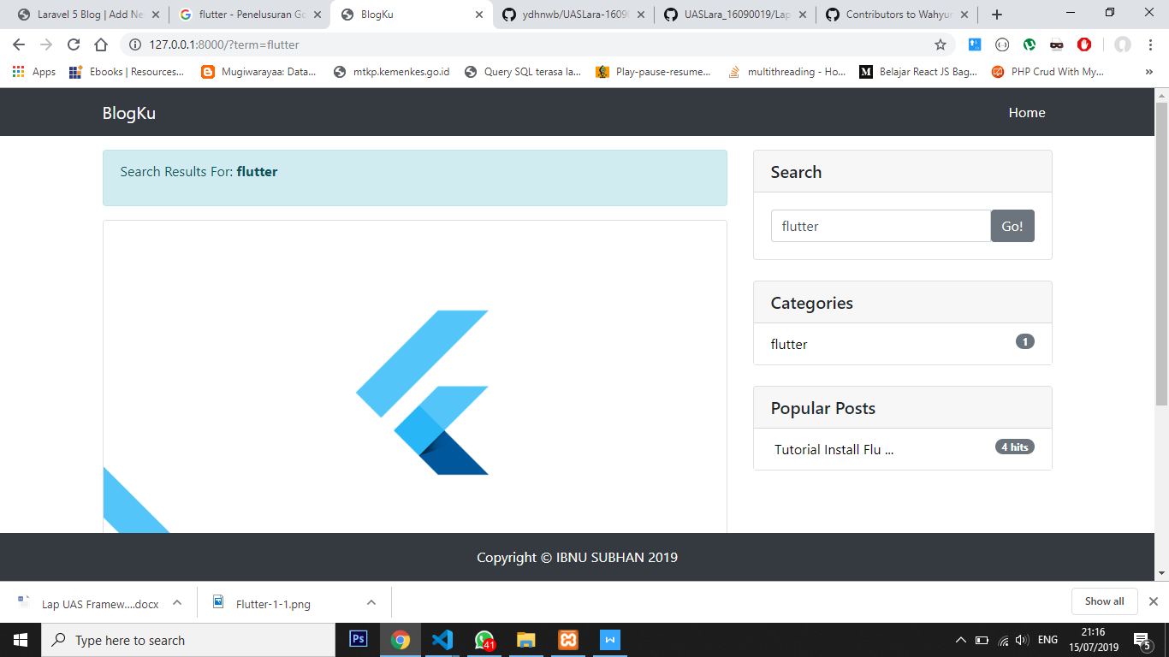

1. Fitur Category

Menampilkan artikel dengan kategori “Flutter”

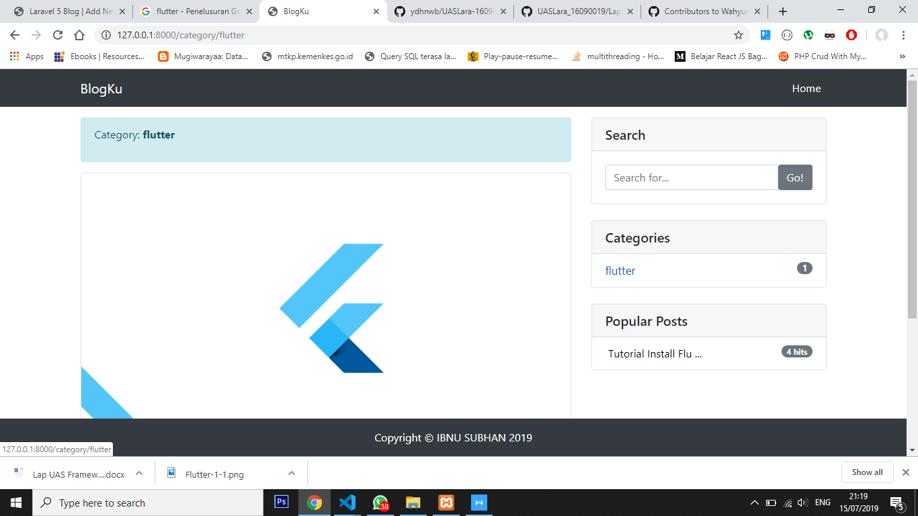

1. Fitur Populer

Tampilan Fitur Populer, score hint dihitung dari setiap user yang mengunjungi artikel tersebut.



1. **Admin**

* **Dasboard**

Tampilan awal ketika setelah berhasil login. Disini mempunyai tampilan Dengan kalimat Selamat Datang.

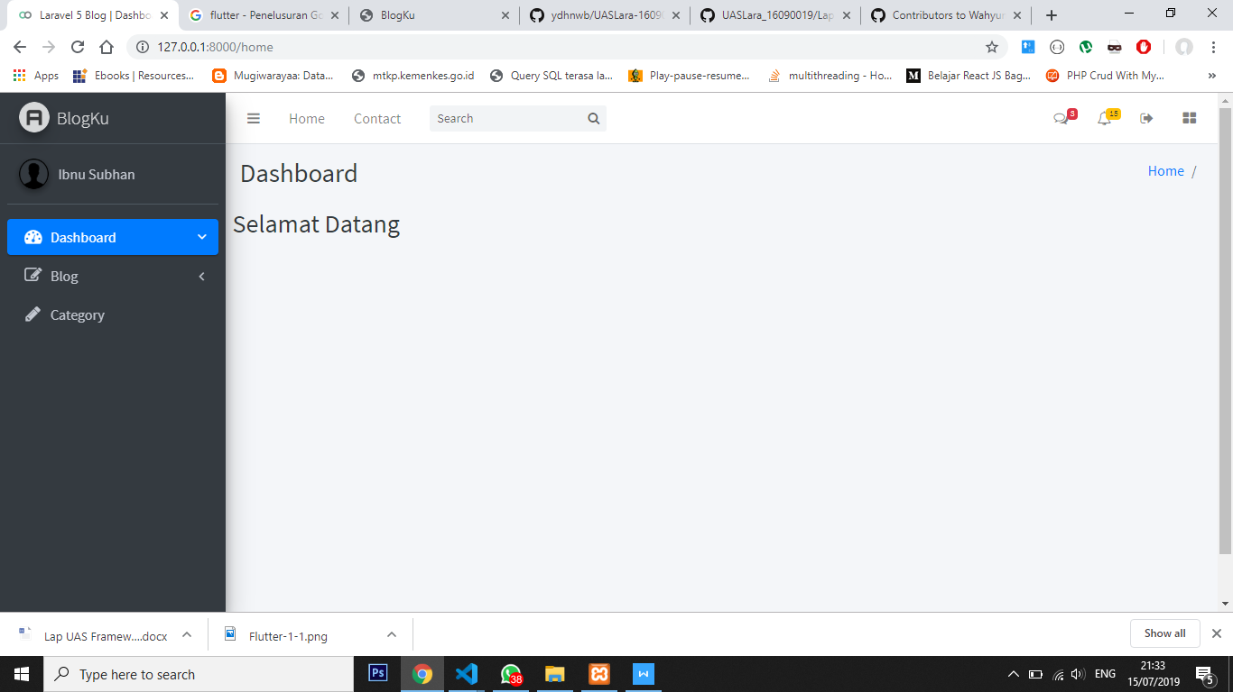

* **Login**

Modul Login berguna untuk masuk ke sistem, di sini hanya admin saja yang bisa masuk login.

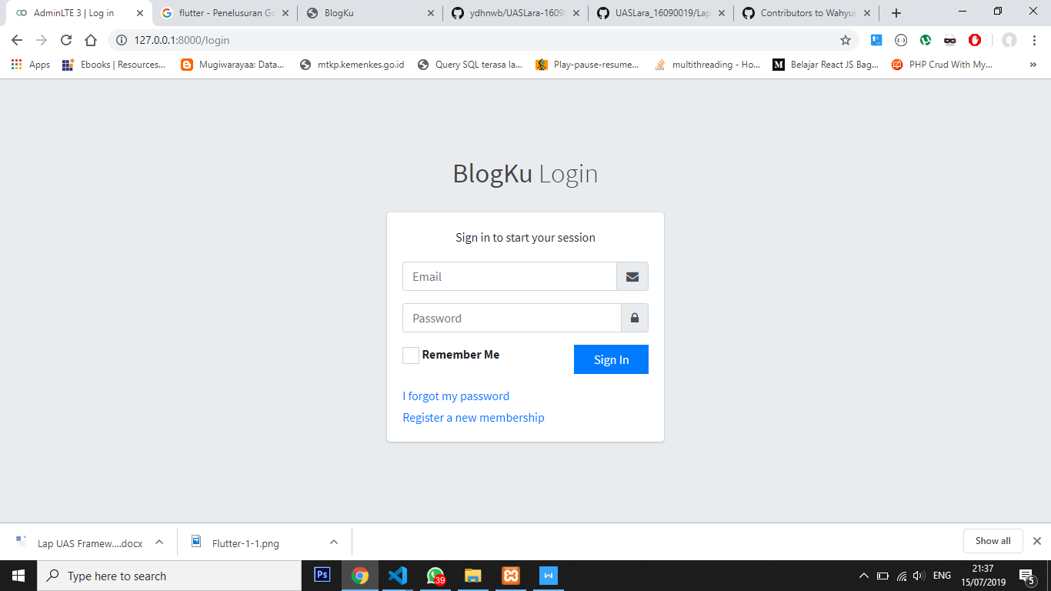

* **All Post Artikel**

Modul All post , Berfungsi untuk melihat semua daftar artikel yang pernah publish..

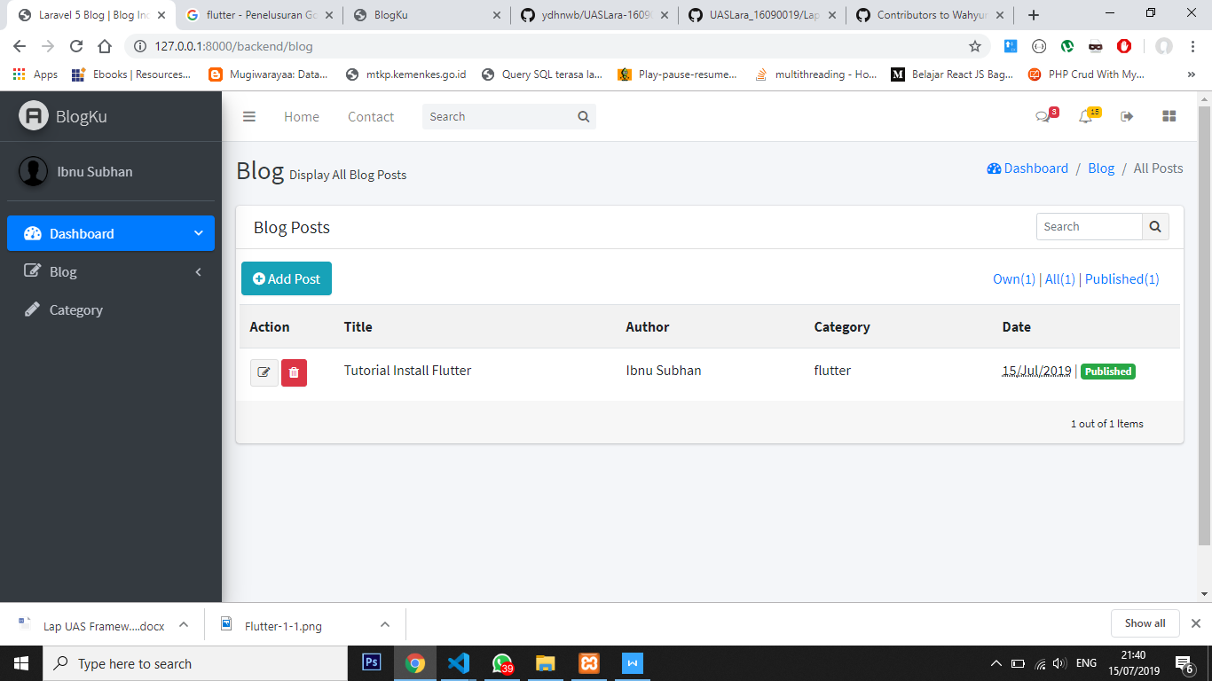

* **Tambah Artikel**

Dalam Modul Tamabah artikel iin berfungsi ketika admin ini menulis artikel baru , terdapat beberapa artibut seperti judul, slug,isi,cateori,image

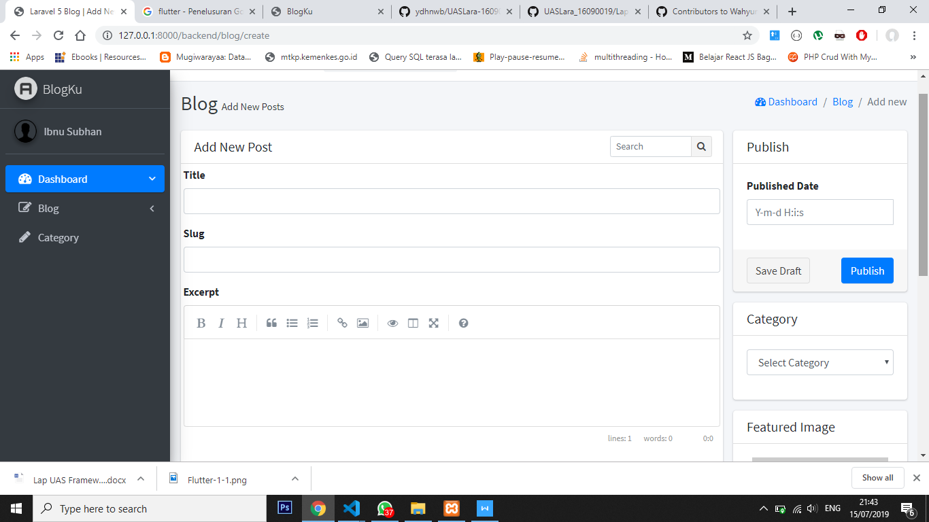

**Edit Anggota**

Sama seperti Tambah artikel, namun di edit jika ada data yang salah input atau ada pembaharuan

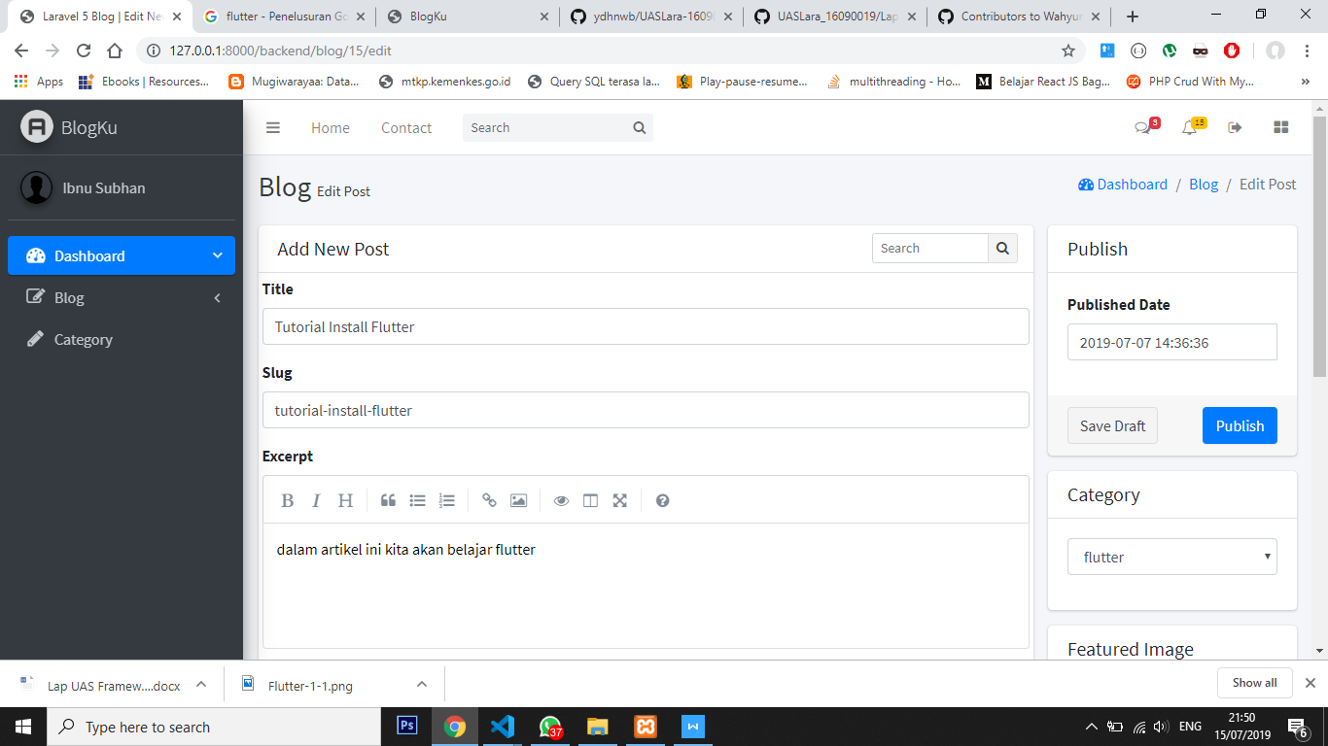

**Hapus artikel**

Hapus artikel jika ada data yang perlu di hapus



* **categori**

Modul categori berguna untuk menginputkan kategori dalam artikel ini

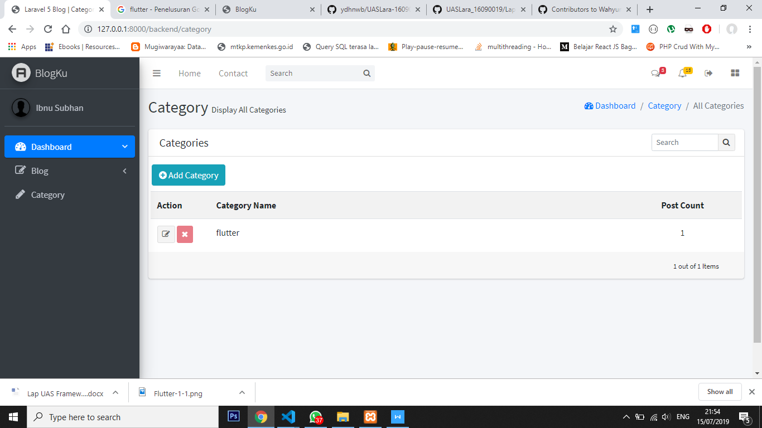

**Tambah kategori**

Tambah kategori, menginputkan Kateori

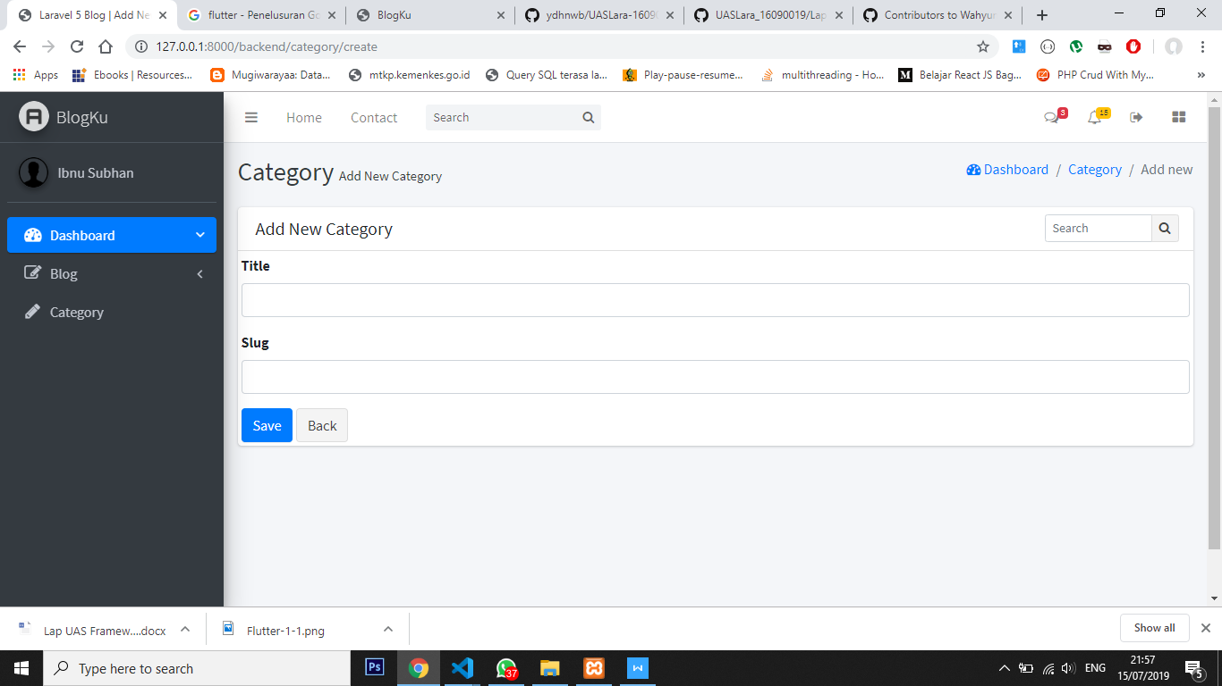

**Edit kategori**

Edit Kategori , difungsikan ketika kita ingin mengubah kategori tersebut.

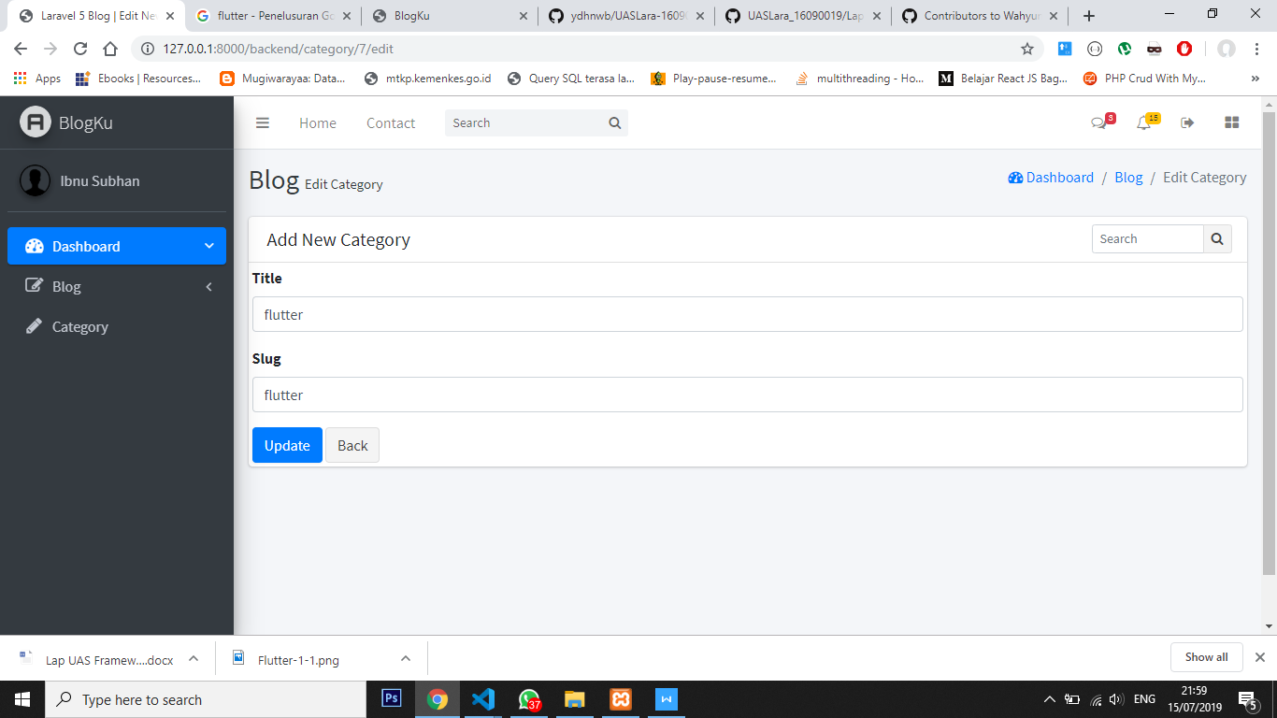

* **Hapus Kategori**

UntukMenghapus Kategori Ketika Tidak diperlukan.

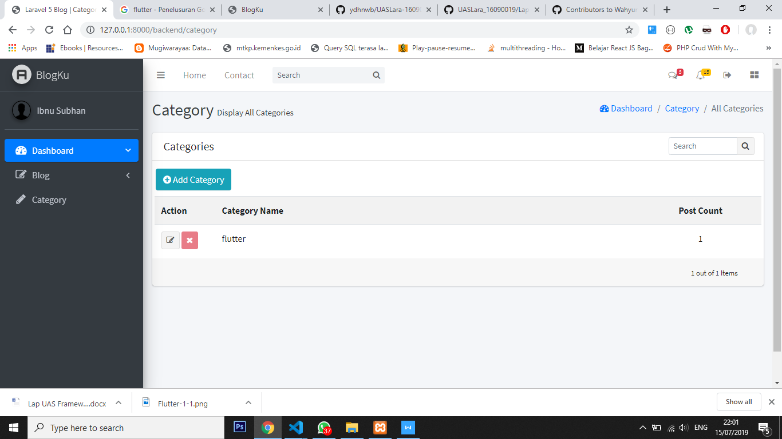

1. Database dan Tabel

